Mycat

什么是Mycat
基于阿里开源的Cobar产品而研发，Cobar的稳定性、可靠性、优秀的架构和性能以及众多成熟的使用案例使得MYCAT一开始就拥有一个很好的起点，站在巨人的肩膀上，我们能看到更远。业界优秀的开源项目和创新思路被广泛融入到MYCAT的基因中，使得MYCAT在很多方面都领先于目前其他一些同类的开源项目，甚至超越某些商业产品。
MYCAT背后有一支强大的技术团队，其参与者都是5年以上资深软件工程师、架构师、DBA等，优秀的技术团队保证了MYCAT的产品质量。
MYCAT并不依托于任何一个商业公司，因此不像某些开源项目，将一些重要的特性封闭在其商业产品中，使得开源项目成了一个摆设。

Mycat 的下载与安装
- 从官网下载mycat
wget http://dl.mycat.io/1.6-RELEASE/Mycat-server-1.6-RELEASE-20161028204710-linux.tar.gz

- 解压Mycat压缩包
- 移动到usr目录中
- 配置mycat环境变量
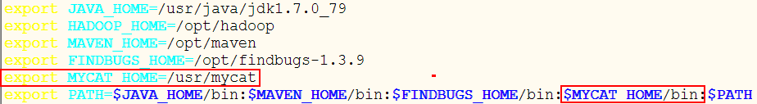
- 配置mycat中conf下的配置schema.xml
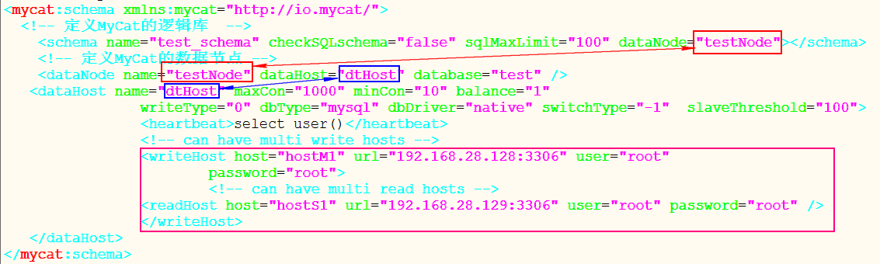
<!-- 定义MyCat的逻辑库 -->
<schema name="test_schema" checkSQLschema="false" sqlMaxLimit="100" dataNode="testNode"></schema>
<!-- 定义MyCat的数据节点 -->
<dataNode name="testNode" dataHost="dtHost" database="test" />
<dataHost name="dtHost" maxCon="1000" minCon="10" balance="1"
writeType="0" dbType="mysql" dbDriver="native" switchType="-1" slaveThreshold="100">
<heartbeat>select user()</heartbeat>
<!-- can have multi write hosts -->
<writeHost host="hostM1" url="192.168.28.128:3306" user="root"
password="root">
<!-- can have multi read hosts -->
<readHost host="hostS1" url="192.168.28.129:3306" user="root" password="root" />
</writeHost>
</dataHost>

- 配置登陆mycat的权限server.xml
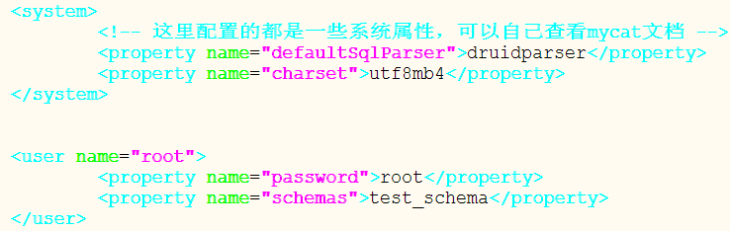
<system>
<!-- 这里配置的都是一些系统属性，可以自己查看mycat文-->
<property name="defaultSqlParser">druidparser</property>
<property name="charset">utf8mb4</property>
</system>

<user name="root">
<property name="password">root</property>
<property name="schemas">test_schema</property>
</user>

- 修改日志文件 log4j2.xml
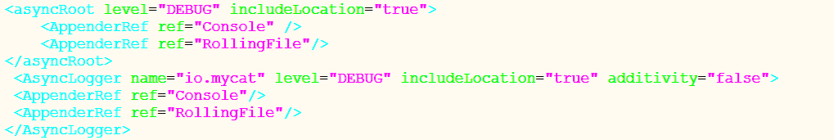
<asyncRoot level="DEBUG" includeLocation="true">
<AppenderRef ref="Console" />
<AppenderRef ref="RollingFile"/>
</asyncRoot>
<AsyncLogger name="io.mycat" level="DEBUG" includeLocation="true" additivity="false">
<AppenderRef ref="Console"/>
<AppenderRef ref="RollingFile"/>
</AsyncLogger>

- 启动mycat
- 查看mycat日志并测试

Nginx

Nginx是什么
Nginx是一款轻量级的Web 服务器/反向代理服务器及电子邮件（IMAP/POP3）代理服务器，并在一个BSD-like 协议下发行。由俄罗斯的程序设计师Igor Sysoev所开发，供俄国大型的入口网站及搜索引擎Rambler（俄文：Рамблер）使用。其特点是占有内存少，并发能力强，事实上nginx的并发能力确实在同类型的网页服务器中表现较好，中国大陆使用nginx网站用户有：京东、新浪、网易、腾讯、淘宝等。

优点:
Nginx 可以在大多数 Unix like OS 上编译运行，并有 Windows 移植版。 Nginx 的1.4.0稳定版已经于2013年4月24日发布，一般情况下，对于新建站点，建议使用最新稳定版作为生产版本，已有站点的升级急迫性不高。Nginx 的源代码使用 2-clause BSD-like license。
Nginx 是一个很强大的高性能Web和反向代理服务器，它具有很多非常优越的特性：
在高连接并发的情况下，Nginx是Apache服务器不错的替代品：Nginx在美国是做虚拟主机生意的老板们经常选择的软件平台之一。能够支持高达 50,000 个并发连接数的响应。

Nginx的安装

- 从官网下载一个nginx 的tar.gz 版。
- 第一步：解压tar -zxvf nginx-1.7.4.tar.gz
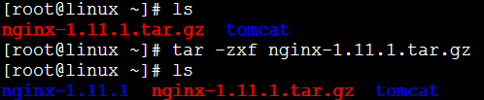

- 第二步：进入nginx-1.7.4，执行./configure --prefix=/usr/nginx 命令
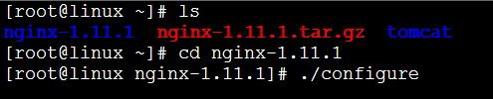

- 出现错误需要安装gcc
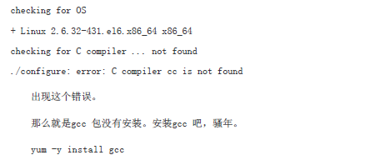
- 安装gcc依赖
rpm -Uvh libgcc-4.4.7-17.el6.i686.rpm tzdata-2016d-1.el6.noarch.rpm
rpm -ivh kernel-headers-2.6.32-642.1.1.el6.i686.rpm
rpm -Uvh glibc-common-2.12-1.192.el6.i686.rpm glibc-2.12-1.192.el6.i686.rpm
rpm -ivh glibc-headers-2.12-1.192.el6.i686.rpm glibc-devel-2.12-1.192.el6.i686.rpm mpfr-2.4.1-6.el6.i686.rpm cpp-4.4.7-17.el6.i686.rpm ppl-0.10.2-11.el6.i686.rpm cloog-ppl-0.15.7-1.2.el6.i686.rpm libgomp-4.4.7-17.el6.i686.rpm gcc-4.4.7-17.el6.i686.rpm

- 继续编译报错需要安装 pcre-devel
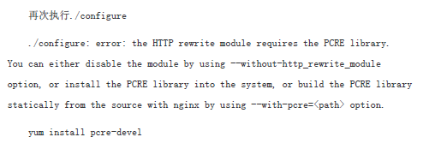
安装pcre-devel
rpm -Uvh pcre-7.8-7.el6.i686.rpm
rpm -ivh pcre-devel-7.8-7.el6.i686.rpm

- 继续编译报错需要安装 zlib-devel
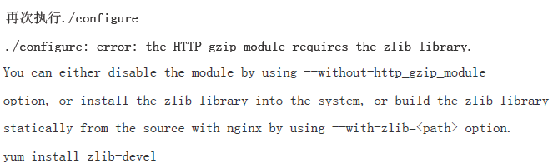
安装zlib rpm -ivh *.rpm

- 编译通过执行make 命令

- 执行make install命令

Nginx的负载均衡实现

- 启动nginx服务器
./nginx -c /usr/local/nginx/conf/nginx.conf

- 关闭

./nginx -s stop

- 准备多台tomcat
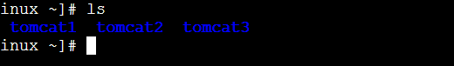

- 分别修改tomcat服务器的端口

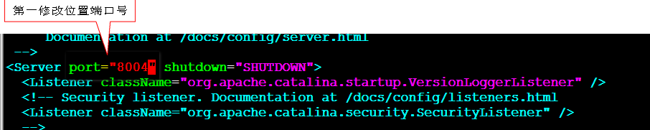
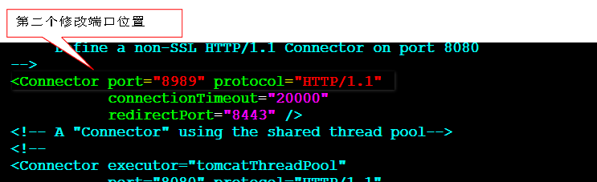
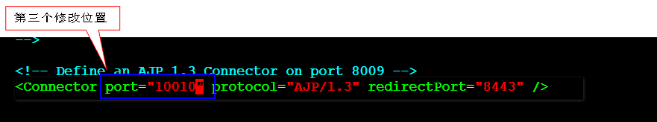

注意:在一台机器上开启多个tomcat以上三个端口都不能相同

- 在nginx中配置

upstream tomcat-servers {
#ip_hash;
server 192.168.1.116:8989;
server 192.168.1.116:8990;
server 192.168.1.116:8991;
}
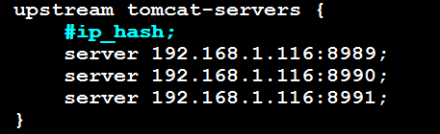

跳转路径
location / {
proxy_pass http://tomcat-servers;
proxy_redirect off;
proxy_set_header X-Forwarded-For $proxy_add_x_forwarded_for;
proxy_set_header X-Real-IP $remote_addr;
proxy_set_header Host $http_host;
proxy_next_upstream http_502 http_504 error timeout invalid_header;
}
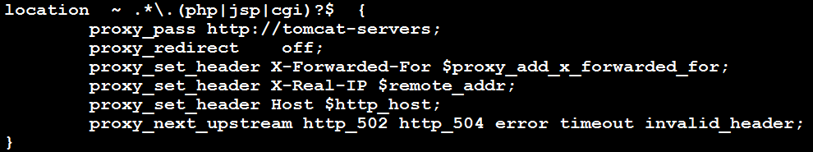

负载均衡策略
- 轮询
- Ip_hash
- weight

MSM(Memcache Session Manager)session管理
- 安装memcache
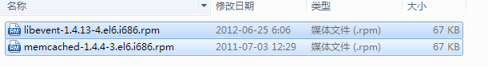
- 导入jar
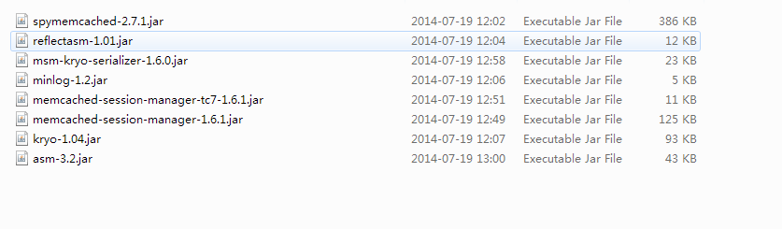
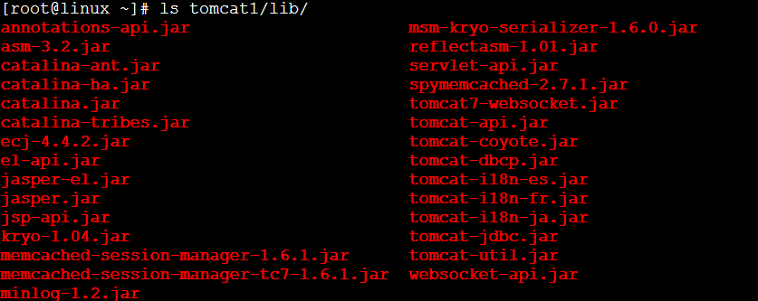

- 启动memcache 服务器

Memcached -p 11211 -vvv -u root
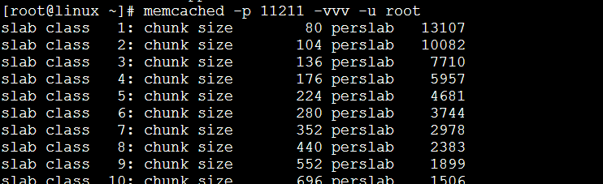
- 配置tomcat目录中conf目录中context.xml文件加入如下配置
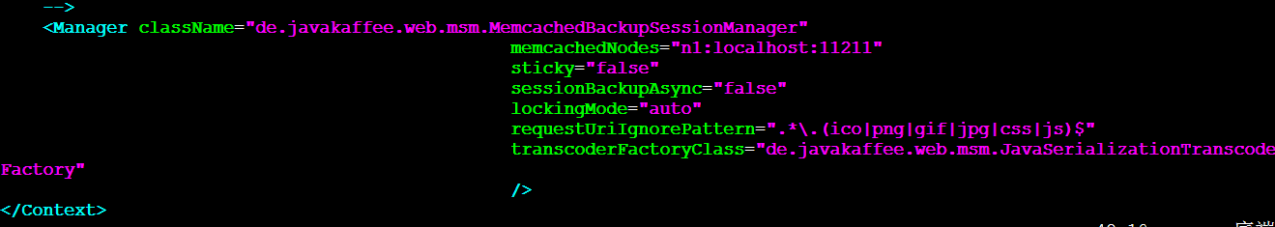

- 重启tomcat测试

Nginx的动静分离
- 配置如下:

动态资源应用服务器获取
location ~ .*\.(php|jsp|cgi)?$ {
proxy_pass http://tomcat-servers;
proxy_redirect off;
proxy_set_header X-Forwarded-For $proxy_add_x_forwarded_for;
proxy_set_header X-Real-IP $remote_addr;
proxy_set_header Host $http_host;
proxy_next_upstream http_502 http_504 error timeout invalid_header;
}
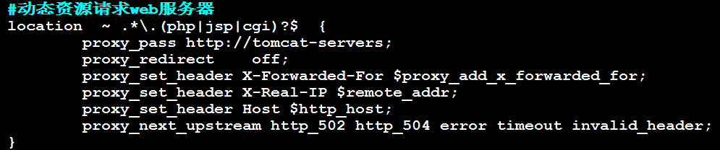

静态资源nginx获取
#配置Nginx动静分离，定义的静态页面直接从Nginx发布目录读取。
location ~ .*\.(html|htm|gif|jpg|jpeg|bmp|png|ico|txt|js|css)$ {
root /usr/local/shop/html;将工程放入文件夹中
#expires定义用户浏览器缓存的时间为3天，如果静态页面不常更新，可以设置更长，
#这样可以节省带宽和缓解服务器的压力
expires 3d;
}
